XXX科技项目

申请书及可行性研究报告

项目名称：基于物联网的SF₆气体在线泄漏监测报警及管理系统

申请单位： xxx

起止时间：

项目负责人：

联系电话：

申请日期：

填 写 说 明

一、请严格按照要求填写各项。
二、专业类别根据项目所属专业种类从发电（能源）、输电、变电一次、配电一次、电力建设、系统运行、继保自动化、电网规划设计技术、通信及信息技术、计量营销、智能电网新技术、综合研究共12类技术中选择。
三、项目摘要应简要说明项目研究内容和预期成果，字数要求500字以内。
四、项目申请单位指提出项目建议与申请的单位或部门，如总部各部门、直属机构、各分子公司及其所属基层单位等。
五、项目分工应主要描述项目申请单位与协作单位的任务划分，项目计划进度安排应按时间段列出研究推进计划，并明确各阶段交付物及标志性里程。
六、科技经费预算支出科目具体解释见附件1。

项 目 简 表
项目名称 | 基于物联网的SF₆气体在线泄漏监测报警及管理系统
项 目  负  责  人 | 姓名 |  |  |  |  |  | 工作单位
项 目  负  责  人 | 性别 |  |  | 年龄 |  |  | 职称
项  目  分  类 | 1、发电（能源） [ ] 2、输电 [ ]  3、变电一次 [ ] 4、配电一次 [ ]  5、电力建设 [ ] 6、系统运行 [ ]  7、继保自动化 [ ] 8、电网规划设计技术 [ ]  9、通信及信息技术 [ ] 10、计量营销 [ ]  11、智能电网新技术 [ ] 12、综合研究 [√ ]
项目起止时间 |  |  |  |  |  |  | 申请经费总额
项目摘要(500字以内)：

本项目拟开发一套基于物联网的SF6气体在线泄漏监测报警及管理系统，该系统由具有自动比对或校准功能的SF6气体在线泄漏监测报警系统（以下简称报警系统）和集信息监测预警、数据共享、决策支持为一体的数据管理平台两大部分组成。报警系统拟采用NDIR原理的SF6红外传感器，保证检测的精度和准确性；标准气源内置于系统中，可随时进行自诊断、比对和校准，保证系统的可靠性和稳定性，防止误报警的产生；采用2G/3G/4G无线通信技术，实现报警系统与数据管理平台的即时通讯。数据管理平台通过浏览器或者客户端登录方式与现场报警系统进行即时通讯，记录并存储现场报警系统的监测数据，对数据进行分析处理，帮助工作人员对报警系统的运行状态进行评估和决策，根据需要对报警系统发送比对或校准命令，驱动报警系统现场进行自诊断、比对或校准。
本项目成果推出后，将大大提高SF6气体在线泄漏监测报警系统的可靠性和稳定性，有效解决行业内主管部门对SF6气体在线泄漏监测报警系统的监督和管理，解决现有SF6气体在线泄露监测报警系统因缺乏合适的工具带来的现场检验、校准难等系列问题，保证报警系统运行过程的可靠性，为日常普查、性能检测及周期校准过程节约大量的人力、时间和经济成本。
申请单位意见：

（公章） 年 月 日
总部部门、直属机构、分子公司意见：

（公章） 年 月 日
项目分工与计划进度安排
1、项目相关单位及具体分工
单 位 |  |  |  |  |  |  |  | 具 体 分 工
 |  |  |  |  |  |  |  | 负责项目的具体规划和组织、负责项目总体分工的布置与管理、负责装置总方案设计、系统测试及样机的改进，配合样机的性能实验、负责项目结题验收。
协作单位1 |  |  |  |  |  |  |  | 负责系统结构设计、硬件电路设计、软件开发、样机组装与调试、样机性能实验，配合系统测试。
协作单位2
协作单位3
- 计划进度安排
任务名称 |  |  | 开始时间 |  | 完成时间 |  |  |  | 主要内容及交付项
调研与方案设计 |  |  |  |  |  |  |  |  | 主要内容：  （1）项目前期准备、技术交流，完成调研报告。  交付项：  （1）《基于物联网的SF₆气体在线泄漏监测报警及管理系统》调研报告。
前期调研 |  |  |  |  |  |  |  |  | 主要内容：  （1）编写《基于物联网的SF₆气体在线泄漏监测报警及管理系统》整体设计方案。  交付项：  （1）《基于物联网的SF₆气体在线泄漏监测报警及管理系统》系统整体设计方案。
元件选型、购买及装配样机；软件开发 |  |  |  |  |  |  |  |  | 主要内容：  （1）元件选型、购买及装配样机；  （2）软件开发。  交付项：  （1）校验装置样机。
试用、调试 |  |  |  |  |  |  |  |  | 主要内容：  （1）试验分析；  （2）改进调试。  交付项：  （1）系统性能分析报告；  （2）系统改进报告。
结题、验收 |  |  |  |  |  |  |  |  | 主要内容：  （1）项目分析与总结；  （2）项目验收。  交付项：  （1）《基于物联网的SF₆气体在线泄漏监测报警及管理系统》验收报告。

项目组成人员情况
序号 | 姓 名 | 年龄 | 职称、职务 | 工 作 单 位 | 任 务 分 工
1
2
3
4
5
6
7
8
9
10
11
12
13
14

目的和意义
SF₆作为极其优越的绝缘、灭弧介质，广泛应用于全世界电力行业中的高压断路器、GIS组合电器、互感器及变电设备中。但是由于设备制造质量、安装工艺、密封元件老化、充气压力等原因，设备中SF₆气体泄漏在所难免。在装有SF₆设备的开关室、组合电器室（GIS）、SF₆主变室、气瓶储存室等场所，泄漏出来的SF₆气体由于通风不良造成沉积，引起局部缺氧，严重威胁到操作、检修人员的健康甚至生命。
《电力安全工作规程》（发电厂和变电站电气部分）及DL/T 639-1997 《六氟化硫电气设备运行、试验及检修人员安全防护细则》中明确规定，室内充装SF₆气体时，工作区域空气中SF₆气体含量不得超过1000μL/L，除需装设强力通风装置外，还必须安装SF₆气体在线泄漏监测报警装置，为工作人员提供人身健康安全保护。JJF1263—2010《六氟化硫检测报警仪校准规范》中明确规定六氟化硫检测报警仪的复校时间间隔为一年。
目前，此类产品的校准都需要配备专门仪器到现场进行或将SF₆变送器拆下来送至实验室来完成。SF₆气体泄漏报警仪的校准需要多种不同浓度的SF₆和O₂标准气体，携带多种浓度的标准气体至现场极不方便，存在（监测点多）工作量大、耗时长、校准可靠性低、成本高等缺点；而把运行中的SF₆泄漏监测报警装置的传感单元拆下来送去实验室校准，不但中间过程繁琐复杂，而且室内变电站环境安全存在潜在的危险。
本项目“基于物联网的SF₆气体在线泄漏监测报警及管理系统” 是在《物联网“十二五”发展规划》的政策引导下，顺应智能工业及智能电网的发展趋势，旨在研究开发高性能、智能化的具有自动比对或校准功能的SF₆气体在线泄漏监测报警系统及集信息监测预警、数据共享、决策支持为一体的数据管理平台，为实现各变电站环境中SF₆气体的实时监测，SF₆气体在线泄漏监测报警系统的运行状态监控、比对校准和决策支持提供技术支撑。
本项目成果推广应用后，将大大提高SF₆气体在线泄漏监测报警系统的可靠性和稳定性，有效地解决现有SF₆气体在线泄露监测报警系统现场检验、校准难等系列问题，可方便实现全省乃至全国电力系统SF₆气体在线泄漏监测报警系统的集中一站式管理，为xxx提供了实时准确的运行数据、统计计算、应用分析和辅助决策，为日常普查、性能检测及周期校准过程节约大量的人力、时间和经济成本，为建立自动化、信息化、网络化、规范化的综合管理体系奠定了坚实基础。
- 成果应用和推广的途径
本项目产品开发成功后可广泛应用于电力系统中各种电压等级的SF₆开关室、组合电气室（GIS室）、SF₆主变室等场合的SF₆气体的在线泄漏监测报警以及各省市乃至全国电力系统对SF₆气体在线泄漏监测报警系统的集中一站式管理，极大的方便用户的日常使用和后期维护。
本项目成果的应用领域主要为电力行业，xxx和日立信公司具有多年的电力行业经验和良好的口碑，项目产品研制成功后可先在xxx内部进行推广应用，并进一步向全国电力系统推广。
日立信公司不仅拥有覆盖全国的成熟营销团队，还拥有一个专门用于开拓国内外市场的电子商务部，他们利用百度、谷歌等知名网络引擎进行市场推广，并通过阿里巴巴等知名B2B网站进行网络营销，这些销售渠道都将为本项目产品的推广应用提供有力的保障。
- 成果推广后的效益
本项目成果推广应用后，将大大提高SF₆气体在线泄漏监测报警系统的可靠性和稳定性，有效地解决现有SF₆气体在线泄露监测报警系统现场检验、校准难等系列问题，可方便实现全省乃至全国电力系统SF₆气体在线泄漏监测报警系统的集中一站式管理，为xxx提供了实时准确的运行数据、统计计算、应用分析和辅助决策，为日常普查、性能检测及周期校准过程节约大量的人力、时间和经济成本，经济效益显著。

项目研究的背景
1、SF₆气体在线泄漏监测报警装置应用现状
随着经济的快速发展和城市规模的不断扩大，市政及居民生活用电负荷逐年上升，人们对电能的质量和可靠性都提出了更高的要求。针对目前城市电网存在的突出问题，为确保安全可靠供电，国家电网公司决定，以直辖市、省会城市和计划单列市为重点，开展新一轮大规模的城市电网建设、改造工作。作为城市电网建设的重要组成部分——室内变电站得到了空前发展。以河南郑州为例，“十一五”以来，郑州市区三环内就规划了13座室内座变电站。
SF₆电气设备发生泄漏是个普遍的现象，对于室外变电站来说，泄漏出来的SF₆气体很快就扩散到大气中，不会对变电站工作人员造成人身伤害，而对于室内变电站，SF₆电气设备泄漏出来的 SF₆气体及其分解物会往室内低层空间积聚，造成局部缺氧和带毒，对进入室内的工作人员的生命安全构成了严重的威胁。根据《电业安全规程》相关规定，在室内SF₆电气设备工作场所，必须安装在线SF₆-O₂泄漏监控报警仪，实时监测环境中SF₆气体和氧气的含量，当环境中SF₆气体含量超标（SF₆气体浓度＞1000μL/L）或缺氧（氧浓度＜18%）时，监测报警仪能立即进行声光报警，以提醒工作人员采取安全措施，同时，系统自动启动排风设施来降低环境空气中SF₆气体含量，保证进入室内工作人员的人身安全。但是， SF₆气体在线泄漏监测报警装置虽然应用现场多年，但是缺乏有效的监管，装置质量参差不齐，大部分装置形同虚设，采用的检测原理各式各样，误报警现象严重，应用现状不容乐观。
以山东电网为例，目前山东电网GIS变电站有几百个，安装的SF₆气体在线泄漏监测报警装置总数量近千套，但是由于行业一直缺乏对SF₆气体在线泄漏监测报警装置有效监督管理的手段，装置的准确性一直是个未知数。2011年山东电力研究院根据山东电力集团公司的要求，对山东电网室内110KV等级以上GIS变电站安装的SF₆气体在线泄漏监测报警装置运行可靠性进行了抽查评价。在统计到的446套SF₆气体在线泄漏监测报警装置，涉及30个制造厂家，95%以上采样方式为扩散式SF₆报警装置，仅有少量为泵吸式SF₆报警装置。抽查评价结合GB12358-2006《作业场所环境气体检测报警仪通用技术要求》和《电业安全工作规程》的规定，对SF₆报警装置的报警误差、检测误差和功能检验3个主要指标进行了检测评定。检测结果表明：81套在用的SF₆报警装置中，正常投运率 76.5%，在正常运行的174台检测单元中SF₆报警合格率 6.9%，氧气报警合格率10.3%，氧气检测误差合格率 5.5%，语音和声光报警功能完好率80%以上，风机启动功能基本都符合要求。其中，SF₆气体的检测原理大多采用高压放电电离法、卤素传感器法、半导体法和热导法，其测量稳定性差、寿命短、衰变和飘移大。仅有2 套红外吸收激光定量原理的报警装置能同时满足 SF₆气体和氧气误差要求，占总检测单元的1.4%。因此，SF₆报警装置的应用基本流于表面形式，达不到GB12358-2006《作业场所环境气体检测报警仪通用技术要求》和《电业安全工作规程》的规定，存在重大质量缺陷。
另外，根据《中华人民共和国计量法》第九条规定：用于安全防护、环境监测方面的监测仪器属于强制检定计量器具，必须实现强制检定；国家标准文件 JJF1263—2010《六氟化硫检测报警仪校准规范》中也明确规定六氟化硫检测报警仪的复校时间间隔为一年。但由于SF₆气体泄漏报警仪的检验需要多种不同浓度的SF₆和O₂标准气体，携带多种浓度的标准气体至现场极不方便，也不现实。而把运行中的SF₆泄漏监测报警装置的传感单元进行实验室校准，不但中间过程繁琐复杂，而且室内变电站环境安全存在潜在的危险。以上种种原因导致电力部门无法对SF₆气体泄漏报警装置实施有效的监管和适时校验，再加上检测原理的差异性，导致装置误报警现象严重，绝大部分SF₆气体泄漏报警装置成为了变电站的一种摆设，而没有能够真正起到对人身健康的保护作用，为企业生产埋下了极大的安全隐患。因此，研制一套高性能的具有现场自动校验功能的SF₆气体泄漏监测管理系统，对电力部门来说具有重要意义。
2、智能工业和智能电网的物联网发展现状
随着信息采集技术、计算机技术、互联网和移动通讯网的广泛应用，大规模发展物联网及其相关产业的时机日趋成熟，物联网已经成为了当前世界经济和科技发展的战略制高点之一。目前，我国物联网在安防、电力、交通、物流、医疗、环保等领域已经得到应用，初步具备了一定的技术、产业和应用基础，但目前离不同系统之间融合、物与物之间的普遍链接的远期目标还存在一定差距：
国内大多数监测系统缺少来自过程和仪表的实时数据；
监测系统在与工厂内的操作、工程及商务功能的连接上还有很大的局限性；
用户界面、数据库、报警等其他功能大多无法实现互操作。
在应对工业领域设备故障或环境问题引发的突发事件时，普遍存在以下问题：
突发事件的发生难以预测，增大了故障诊断和补救工作的难度。
突发事件发生的情景信息没有及时得到获取，使后续维护等联动协同工作不能迅速到位。
应对突发事件的应急预案数字化程度还很低，限制了工业现场数据管理的指导作用，需要进一步的深入研究。

项目申请单位具备的研究基础和条件
项目负责人xxx是xxx主管，具有高级工程师职称，从事电力系统。。。具有深厚的理论功底、丰富的实践经验的较强的科研能力。
项目申请单位xxx具有完善的电气设备试验场地及设备，并具有多年六氟化硫气体管理及研究的经验，其六氟化硫气体实验室的软硬件配置更是处于国内先进水平。项目组成员有多位参与过。。。等多项科技项目的研究，其中两位技术专家参与。。。总体科研能力较强。综上，项目申请单位在六氟化硫气体的管理、试验及研究方面有着丰富的技术经验积累，完全具备开展本科技项目的软硬件条件。

项目研究内容、技术路线与实施方案

1. 项目研究内容
主要研究内容
1主要技术内容
基于物联网的SF₆气体在线泄漏监测报警及管理系统由具有自动比对或校准功能的SF₆气体在线泄漏监测报警系统和集信息监测预警、数据共享、决策支持为一体的数据管理平台两大部分组成。如图4.1示。
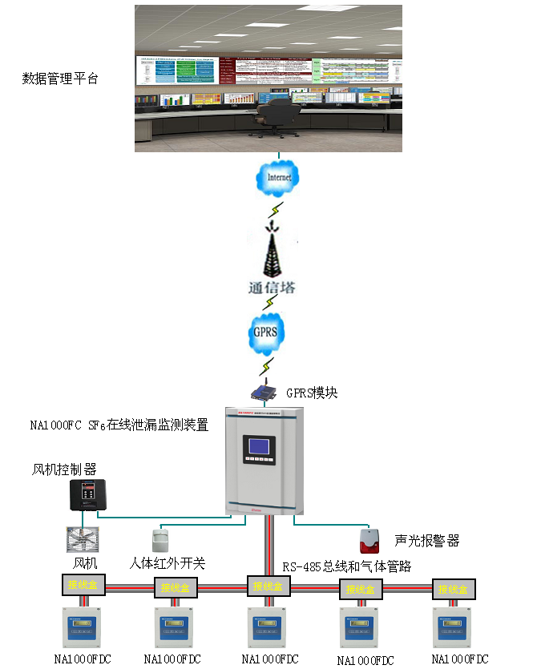
图4.1 SF₆气体在线泄露监测报警及管理系统示意图
报警系统采用NDIR原理的SF₆红外传感器实时监测和显示环境中SF₆气体的含量，当环境中SF₆气体含量超标（SF₆气体浓度＞1000μL/L）或缺氧（氧浓度＜18%）时，自动启动声光报警装置、语音提示模块提醒现场工作人员采取安全措施，同时自动启动排风设施来降低环境空气中SF₆气体含量，保证进入室内工作人员的人身安全。另外，报警系统还将SF₆标准气源内置于主机箱中，通过气电一体化电缆的连接，使装置主机与变送器之间既有电源连接、信号传递，又有标气的流通，在现场即可与标准气源进行比对或校准，避免误报警动作的产生。采用2G/3G/4G技术，实现报警系统与数据管理平台的即时通讯。数据管理平台可通过浏览器或者客户端登录方式与现场报警系统进行通讯，记录并存储现场报警系统的监测数据，对数据进行分析处理，帮助工作人员对报警系统的运行状态进行评估和决策，根据需要对报警系统发送比对或校准命令，驱动报警系统现场进行自诊断、比对或校准。
其主要技术内容包括：
1.1 具有比对或校准接口的红外SF₆传感器的设计与开发
目前，市场上在用的SF₆在线泄漏监测报警系统多采用高压放电电离法、卤素传感器法、半导体法和热导法，其测量稳定性差、寿命短、衰变和漂移大。在山东电科院对SF₆在线泄漏监测报警系统的抽查结果中也发现，仅有两套SF₆气体检测原理采用红外吸收光谱法的装置能同时满足 SF₆气体和氧气的误差要求。因此，SF₆在线泄漏监测报警系统的检测误差是否能满足标准要求，首先要从检测原理上入手。本项目将采用河南省日立信股份有限公司自主研发的基于NDIR原理的SF₆红外传感器来实现对SF₆气体的检测。
红外吸收光谱法又称红外分光光度法，它是利用物质对红外电磁辐射的选择性吸收的特性来对物质进行定性定量分析。因为光辐射在气体中传播时气体分子会对光辐射进行吸收、散射而衰减，因此利用气体在某一特定波段的吸收特性可以实现对该气体的检测。SF₆在红外波段（中心波长10.55μm）具有非常强的吸收，如图4.2（SF₆气体吸收谱线）、图4.3 (10.55μm的光在SF₆气体中的透过率)所示。基于NDIR原理的SF₆红外传感器就是在该波段内，通过检测SF₆气体对红外光的吸收，来实现SF₆气体的定量检测。
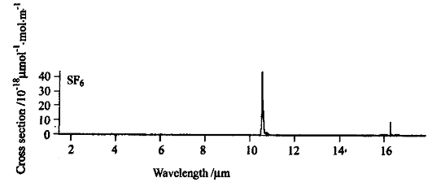
图4.2 SF₆气体吸收谱线
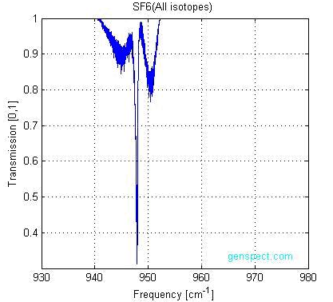
图4.3 10.55μm的光在SF₆气体中的透过率
另外，为了满足现场比对和校准需求，本课题需对传感器进行独有的结构设计开发，增加比对和校准接口。
1.2 具有自动比对或校准功能的SF₆在线泄漏监测报警系统的设计及开发
具有自动校准功能的SF₆在线泄漏监测报警系统的设计主要包括硬件和软件设计。如图4.4（ SF₆气体在线泄露监测报警及管理系统示意图）所示。
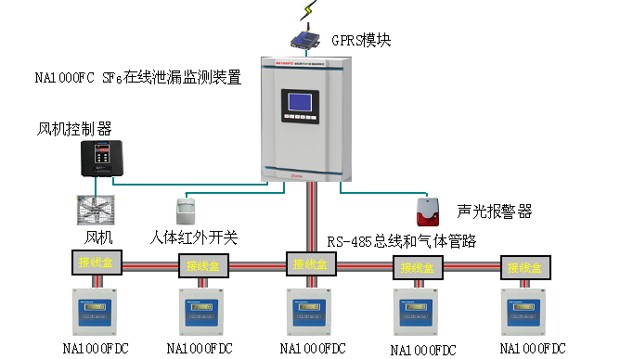
图4.4 SF₆气体在线泄露监测报警及管理系统示意图
- 气源现场化，将SF₆标准气体内置在装置内，就地抽取空气对其过滤作为比对或校准需要的气体来源。
- 控制自动化设计，对比对或校准过程控制进行自动化设计，减少人员现场工作强度。
- 研究切实可行的气电混合的一体化电缆设计，保证气源稳定、可靠，使现场报警系统完成自动比对或校准成为可能。
- 变送器内部合理的气路结构设计，增强传感单元比对或校准的准确度。
- 自动化器件控制流程，实现比对或校准的自动控制。
- 环境中SF₆气体含量、O₂含量和温湿度的实时监测和显示。
- 声光报警装置、语音提示模块的设计，实现当环境中SF₆气体含量超标或缺氧时，提醒现场工作人员采取安全措施。
- 风机控制模块的设计，实现当环境中SF₆气体含量超标或缺氧时，自动启动排风设施来降低环境空气中SF₆气体含量，保证进入室内工作人员的人身安全。
- 人体红外感应模块的设计，和风机控制模块联动，实现当有工作人员要进入GIS室时，自动启动排风设施来保证进入室内工作人员的人身安全。
- 2G/3G/4G数据无线通信模块设计，实现装置与数据管理平台的数据传输与信息交互，为数据及状态远传和决策支持提供基础。
1.3 数据管理平台的设计与开发
在《物联网“十二五”发展规划》的政策引导下，顺应智能工业及智能电网的发展趋势，开发一套集信息监测预警、数据共享、决策支持为一体的SF₆在线泄漏监测报警数据管理平台，可在线监测各变电站SF₆设备运行状况及电力系统SF₆动态信息，实现数据的采集、传输、分析、方案决策和信息展现，建成自动化、智能化、网络化的SF₆气体监测监控体系，推动电力系统SF₆电气设备运行监测及物联网在电力和工业领域的发展，更好地为SF₆节能减排工作服务。
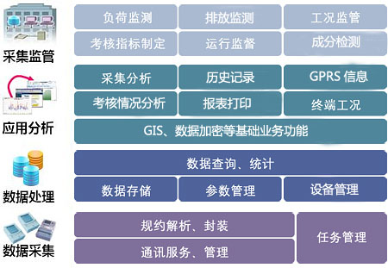
图4.5 面向物联网的SF₆在线泄漏监测报警数据管理平台
利用现代的信息管理技术，采用面向服务（Service-oriented architecture, SOA）的软件体系架构、地理信息技术（Geographic Information Systems, GIS），提供多用户访问服务，利用电子地图和用户进行交互，形象、直观地反映电力系统SF₆设备运行状况及SF₆动态信息，实现了既分布又协同的信息共享机制；引入智能云平台，进行数据集成、储存、处理，建立SF₆在线泄漏监测数据管理平台，具有实时数据监测、地图显示发布、查询统计分析、超常规预警与短信报警等功能。
管理平台设计重点主要分为以下几个方面：
- 实时数据监测
在保证数据传输准确、全面的同时，要确保数据传输的及时性及有效性。采用光纤接入IED或者2G/3G/4G技术可以保证SF₆在线泄漏监测报警系统每个采样周期内都有实时有效数据与数据管理平台进行交互通讯。控制SF₆在线泄漏监测报警系统实现所需功能。
- 地图显示发布
在地图上显示管理范围内SF₆在线泄漏监测报警系统的位置及状态，图形分层显示。
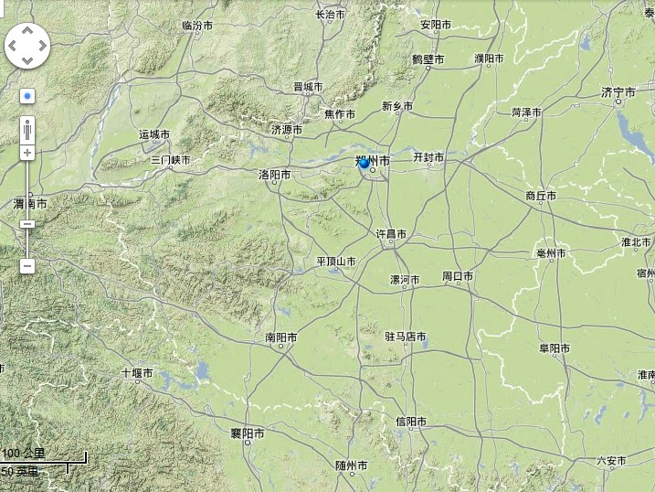
图4.6 图形分层显示
所有的SF₆在线泄漏监测报警系统地理信息图形采用分层管理，用户可根据需求来选择在图形窗口看到的信息的内容，选择显示或不显示各类图层信息，对图形窗口进行放大、缩小、移动、显示等，可以直观、快捷地了解各个SF₆在线泄漏监测报警系统息的运行状况。
- 查询统计分析
与SF₆在线泄漏监测报警系统进行即时通讯时，在数据库中记录现场装置传回的数据，按照需要形成数据报表，协助工作人员对现场装置进行长期有效的监管及故障排查。对传送的数据进行加密，对操作人员进行权限限制，不允许无关人员对现场装置进行操作。
4） 超常规预警与短信报警
SF₆在线泄漏监测报警数据管理平台对SF₆在线泄漏监测报警系统的实时数据进行记录与分析，当实时数据信息超过规定范围时，在驱动现场SF₆在线泄漏监测报警系统进行声光报警，同时记录报警信息及系统所在位置，以短信形式发送相关工作人员提醒注意，方便工作人员及时排查原因，解决问题。
5） 建立灵活的通讯配置，为后来兼容其他类型的装置做好基础工作。
2主要技术难点
- 基于NDIR原理的SF₆红外传感器的设计与实现
SF₆红外传感器的测量范围和测量精度与传感器本身的光路有直接关系，日立信自主研发的SF₆红外传感器采用非分光红外吸收光谱法（NDIR）的原理，采用双光路设计，一路为被测气体（即SF₆）可吸收的红外光，另一路为完全不被吸收的红外光做参比，可消除系统误差，大大提高了SF₆气体的测量精度。
- SF₆红外传感器中防结露模块的设计与实现
SF₆红外传感器光源发出的红外光经镜面反射后汇聚到探测器进行分析处理，在实际运行中，由于受南方潮湿环境的影响，SF₆红外传感器在使用过程中会出现镜面结露的情况，导致探测器接收到的信号为错误信号，直接影响SF₆红外传感器的正常测量。本项目采用独有的温控系统，将镜面温度始终保持在高于环境温度3℃左右，以防止镜面结露。
- 气电混合的一体化电缆的设计与实现
要实现报警系统的现场自诊断、比对和校准功能，主机与变送器之间的气路连接是关键，保证标准气源的稳定和可靠至关重要。本项目采用气电一体化电缆设计，使装置主机与变送器之间既有电源连接、信号传递，又有标气的流通，在现场即可与标准气源进行比对或校准，避免误报警动作的产生。
- 基于元数据驱动组件搭建应用平台
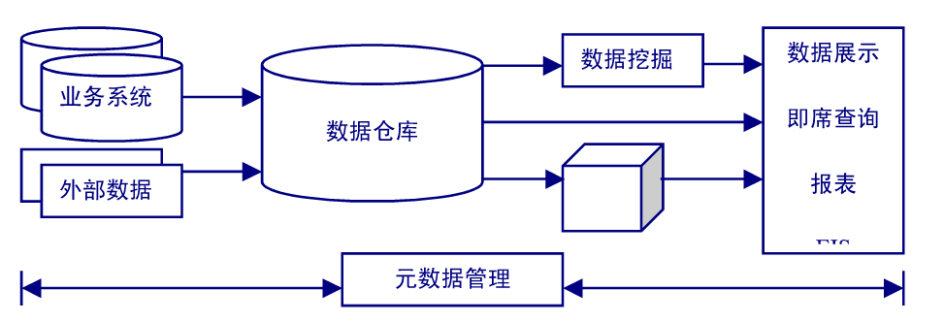
图4.7 元数据应用平台
通过统一数据口径、完善指标体系、建立统一数据视图，可确保数据的完整性、准确性、一致性，从而有效地在各个电力系统的业务系统内进行数据的转换和整理工作；并可在统一数据视图上进行全行业内的指标一致性分析，可对关键业务的监控规则进行设置和管理，对于促进数据的管理、使用和共享有重要的作用。
- 项目研究拟采用的技术路线及实施方案
1）技术路线：
项目拟通过对基于物联网的六氟化硫气体在线泄露监测管理系统进行应用现状分析及技术调研，分析具体需解决的问题，并制定切实可行的实施方案，进一步进行样机制作、试验验证等研究开发。
2）实施方案：
首先确定基于物联网的六氟化硫气体在线泄露监测报警及管理系统的功能需求，并制定整体方案。
其次，根据设计要求对所需部件进行选型,并进行详细方案设计。
然后，方案的具体实施，外协加工、实现，及部分性能功能测试。完成样机组装，并对其性能进行测试，根据测试情况对样机进行整改。
数据管理平台的开发，在前期进行需求调研，在初步设计方案上根据调研结果进行详细方案设计，软件开发完成后，进行试点试运行，为期一个月，根据试运行结果，对管理平台进行完善和优化。最后管理平台验收。
系统的整体功能实现主要由协作方完成，申请单位对其设计过程进行监督，评审及验收。
最后，完成研制报告。
- 理论研究和试验内容与项目总目标的因果关系
本项目的总目标是开发一套基于物联网的SF₆气体在线泄漏监测报警及管理系统，在根据设计思路完成主要元件的选型、加工、组装以及数据管理平台的开发后，需对样机进行试验，以验证是否符合SF₆气体在线泄漏监测报警系统的要求，并根据试验结果对样机进行调试。
- 与外委单位的分工及知识产权归属
项目申请、承担单位xxx负责课题的总体需求分析及总方案设计、系统测试及样机的改进，配合样机的性能实验；外委单位负责系统结构设计、硬件电路设计、软件开发、样机组装与调试、样机性能实验，配合系统测试。
本项目获得的知识产权归双方共同所有。
- 外委的工作内容和工作量
外委的工作内容和工作量包括：系统结构设计、硬件电路设计、软件开发、样机组装与调试、样机性能实验，配合系统测试。

预期目标和成果形式
- 预期达到目标及技术经济指标
预期目标及创新点
项目成果预期目标：
形成基于物联网的SF₆气体在线泄露监测管理系统整套（即具有自动比对或校准功能的SF₆气体在线泄漏监测报警系统和集信息监测预警、数据共享、决策支持为一体的数据管理平台），报警系统采用NDIR原理的SF₆红外传感器实时监测和显示环境中SF₆气体的含量，当环境中SF₆气体含量超标（SF₆气体浓度＞1000μL/L）或缺氧（氧浓度＜18%）时，自动启动声光报警装置、语音提示模块提醒现场工作人员采取安全措施，同时自动启动排风设施来降低环境空气中SF₆气体含量，保证进入室内工作人员的人身安全。另外，报警系统还将SF₆标准气源内置于主机箱中，通过气电一体化电缆的连接，使装置主机与变送器之间既有电源连接、信号传递，又有标气的流通，在现场即可与标准气源进行比对或校准，避免误报警动作的产生。采用2G/3G/4G技术，实现报警系统与数据管理平台的即时通讯。数据管理平台可通过浏览器或者客户端登录方式与现场报警系统进行通讯，记录并存储现场报警系统的监测数据，对数据进行分析处理，帮助工作人员对报警系统的运行状态进行评估和决策，根据需要对报警系统发送比对或校准命令，驱动报警系统现场进行自诊断、比对或校准。实现不用到现场即可对所需范围内SF₆气体在线泄露监测装置的监管和远程校准，以保证装置的可靠运行，保障工作人员的身体健康和生命安全。
创新点：
- 日立信自主研发的基于NDIR原理的SF₆红外传感器的双光路设计，大大提高了 SF₆气体浓度的准确性；
- 独有的温控系统，使SF₆红外传感器的镜面始终保持在高于环境温度3℃左右，可适用于各种场合。
- 气源现场化设计，将SF₆标准气体内置在装置内，就地抽取空气对其过滤作为比对或校准需要的气体来源，为现场比对和校准提供了手段。
- 气电混合的一体化电缆设计，使装置主机与变送器之间既有电源连接、信号传递，又有标气的流通，保证了气源的稳定与可靠，使在现场即可与标准气源进行比对或校准成为可能。
5、 建立一个面向物联网的数据管理平台，可对现场设备进行监管与控制，整体提高产品的现场应用及校验效率，降低维护成本，为运行过程中系统的性能检测做好硬件基础。
主要技术经济指标
系统功能
- 环境温湿度、SF₆和氧含量的检测与显示。
- 内置标准气源，可随时进行自诊断、比对和校准。
- 通过2G/3G/4G技术与数据管理平台进行即时通讯。
- 数据管理平台对现场数据进行存储、分析以及决策支持。
- 可选人体红外探测器、语音提示、声光报警、联动风机等功能组件。
技术指标
- SF₆传感器：
测量原理 : NDIR
测量范围 : 0～1500μL/L
准 确 度 : 5%F.S.
- O2传感器：
测量范围 : 0～30%
准 确 度 : 3% F.S.
- 温湿度传感器：
测量范围 : （温度）-40-100℃/ (湿度)0～100%RH
准 确 度 : （温度）±2℃/(湿度)±5%RH（相对湿度在20～80%RH时）

2.预期成果
提供的最终成果（含最终成果形式及成果验收标准）
最终成果形式:
1 成果(级别、数量)
SF₆气体在线泄露监测装置 主机2套，探头20只，数据管理平台1套
2 项目最终形成的标准（级别、数量）
无
3 项目形成的论文（级别、数量）
1篇
4 项目形成的专利（级别、数量）
1项
5 项目建设过程中的人才培养说明：
项目组成员包含多名具有中级职称的技术人员,本项目的多项任务由这些技术人员承担，通过承担这些科研任务可提高相关人员的科技研发能力；此外，在本项目的开展过程中,项目组中理论和实践经验丰富的高级工程师可对其进行多方面的技术指导,以老带新，提升其参与科研工作的能力。

配套科技应用示范项目落实情况
本项目无配套科技应用示范

项目经费预算
单位：万元
 |  | 合 计 | 2014年 |  | 20××年 | 20××年
研发费用
资本性支出
项目总经费
预算支出科目 |  |  |  | 金额（万元） | 备注
一、研发费用总计
研发费  用 | 1、人工费
研发费  用 | 2、设备费 |  |  |  | 仅限于研发阶段产生的设备、软件费用，单价不得超过30万。
研发费  用 | (1) 购置设备费 |  |  |  | 附表1
研发费  用 | (2) 试制设备费 |  |  |  | 附表2
研发费  用 | (3) 现有仪器设备使用费 |  |  |  | 附表3
研发费  用 | (4) 软件购置费 |  |  |  | 附表4
研发费  用 | 3、材料费
研发费  用 | 4、测试化验加工费
研发费  用 | 5、燃料动力费
研发费  用 | 6、差旅费
研发费  用 | 7、会议费
研发费  用 | 8、国际合作与交流费
研发费  用 | 9、出版印刷/文献/信息传播/知识产权事务费
研发费  用 | 10、技术培训费
研发费  用 | 11、劳务费
研发费  用 | 12、专家咨询费
研发费  用 | 13、管理费
二、资本性支出总计
资本性支出 | 1、设备购置费
资本性支出 | 2、安装调试费
资本性支出 | 3、其它费用
总计
其中外委费 |  |  |  |  | 附表5

经费预算详细说明
科技项目经费预算的组成包括研发费用与资本性支出两个部分。研发费用主要包括人工费、设备费、材料费、测试化验加工费、燃料动力费、差旅费、会议费、国家合作与交流费、出版印刷/文献/信息传播/知识产权事务费、技术培训费、劳务费、专家咨询费、管理费。具体说明如下：
- 人工费：是指直接从事项目研发活动的外协单位人员费用。
- 设备费：是指在项目研究开发阶段购置、试制的专用仪器设备或软件，对现有仪器设备进行升级改造而发生的费用以及现有仪器设备的维修、折旧等使用费。单价超过30万元的仪器和设备购置费应列入资本性支出。
- 材料费：是指在项目研究开发过程中消耗的各种原材料、辅助材料等低值易耗品的费用。
- 测试化验加工费：是指在项目研究开发过程中支付给外单位(包括项目承担单位内部独立经济核算单位）的检验、测试、化验及加工等费用。
- 燃料动力费：是指在项目研究开发过程中相关大型仪器设备、专用科学装置等运行发生的可以单独计量的水、电、气、燃料消耗费用等。
- 差旅费：是指在项目研究开发过程中开展科学实验（试验）、科学考察、业务调研、学术交流等所发生的外埠差旅费、市内交通费用等。
- 会议费：是指在项目研究开发过程中为组织开展学术研讨、咨询、项目协调、项目鉴定、评审、验收等活动而发生的会议费用。
- 国际合作与交流费：是指在项目研究开发过程中课题研究人员出国及外国专家来华工作的费用。
- 出版/文献/信息传播/知识产权事务费：是指在项目研究开发过程中，需要支付的出版费、资料费、文献检索费、专业通信费、专利申请及其他知识产权事务等费用。
- 技术培训费：指为提高项目研究质量而开展国内外学术交流与培训的费用
- 劳务费：是指在项目研究开发过程中支付给课题组成员中没有工资性收入的相关人员（如在校研究生）和课题组临时聘用人员等的劳务性费用。
- 专家咨询费：是指在项目研究开发过程中支付给临时聘请的咨询专家的费用。专家咨询费不得支付给项目组成员与项目承担单位科技管理相关人员。
- 管理费：是指在项目研究开发过程中，外协单位使用其单位现有仪器设备及房屋，日常水、电、气、暖消耗，以及其它有关管理费用的补助支出。
- 资本性支出主要包括设备购置费、安装工程费与其它费用。主要用于先进技术的推广应用类、试验能力提升类科技项目。

有关证明文件

附表1 仪器、设备购置预算明细表（单价5万元以上）
单位：万元
序号 | 设备  名称 | 单 价  (万元/台件) | 拟购置数量（台件） | 总价 | 备注
单价5万元以上设备
合计
单价5万元以下设备
累计

附表2 仪器、设备试制预算明细表（单价5万元以上）
单位：万元
序号 | 设备名称 | 单台价值 (万元/台件) | 拟试制数量（台件） | 总 价 | 备注
1 | 主机
2 | 变送器
3 | 接线盒
4 | 接线盒模具
5 | 传感器模具
6 | 其它
单价5万元以上设备合计
单价5万元以下设备
累计

附表3现有仪器设备使用明细表（单价5万元以上）
单位：万元
序号 | 设备  名称 | 设备  型号 | 单 价 | 数量  （台件） | 总价 | 隶属  单位 | 设备  状况 | 购置  时间 | 使用费计算单价
1 | 高低温试验箱
2 | 多组分动态配气系统
3 | 示波器
4 | 传感器校准系统
累计

附表4 软件购置预算明细表 （单价2万元以上）
单位：万元
序号 | 软件名称 | 单 价  (万元/套) | 拟购置数量（套） | 软件总价 | 备注
1 | 控制系统
2 | 上位机管理软件
3
4
单价2万元以上软件合计
单价2万元以下软件合计
累计

附表5 外委费预算明细表
单位：万元
序号 | 拟协作研究  任务名称 | 拟协作研究任务内容 | 经费预算
1 | 系统软件设计 | 控制系统、变送器及上位机管理软件的设计与开发
2 | 系统硬件设计 | 主机、变送器、接线盒等电路、结构的设计与开发
3 | 具有校准口的传感器 | 传感器的结构设计，及传感器的实现
4 | 样机制作 | 主机、变送器、传感器等样机加工、组装及调试
5 | 系统测试 | 系统测试及第三方测试
6 | 差旅费
7 | 管理费 | 现有仪器使用费及其它管理支出
8 | 其它 | 资料、专家咨询等费用
累 计

